本 科 毕 业 设 计（论文）

题 目：基于人像识别的移动应用登录验
证程序设计与实现(android版)

学生姓名：张宁
学 号：12072326
专业班级：软件工程13-3班
指导教师：郭磊

2017年 5月5日
基于人像识别的移动应用登录验证程序设计与实现(android版)
摘 要
人脸识别，是基于人的脸部特征信息进行身份识别的一种生物识别技术。随着模式匹配和机器学习技术的快速发展，人脸识别的效率和精确度也越来越高，因此，人脸识别的应用也越来越广泛。近年来，随着移动智能设备的迅速发展，人脸识别在移动端也展示出了自己的强大作用。OpenCV是一个基于BSD许可（开源）发行的跨平台计算机视觉库，提供了JavaAPI，JavaCV是对OpenCV的进一步封装。关于人脸识别的算法，最主要的几种分别是Eigenface,LBP,LDA，以及机器学习相关算法。本系统采用LDA算法，通过对比人脸之间的特征值来进行人脸识别。通过Android的Service组件实现了手机的锁屏以及手机利用人脸的解锁。

关键词：Android；人像识别；OpenCV；JavaCV；LDA；

Mobile application login validation program design and implementation based on the face recognition (on Android)
Abstract
Face recognition is a kind of biometrics based on facial feature to recognise people.With the rapid development of Pattern Recognition and Machine Learning,the efficiency and speed of face recognition is higher and higher.So,the utilization of face recognition is more and more widely.In recent years,with the rapid development of mobile intelligent devices,face recogniton showed it’s importance on mobile.OpenCV is a cross platform computer vision library based on BSD license (open source) distribution that provide JavaAPI, JavaCV is a further encapsulation of OpenCV. There are several important algorithms about face recognition,such as Eigenface LBP, LDA and Machine Learning. This system to recognise face by comparing features of different faces with the caculation of LDA. The system locks or unlocks phone with using one of Android Components named Service.

Keywords：Android; Face recognition; OpenCV; JavaCV ; LDA
目录

第1章 引言 1
1.1 课题背景 1
1.2 应用开发价值 1
1.3 课题研究内容 2
1.4 论文基本结构 2
第2章 相关技术综述 4
2.1 Android组件及生命周期 4
2.2 人脸识别的具体过程 5
2.3 OpenCV，JavaCV的使用方法 6
2.4 小结 7
第3章 概要设计 8
3.1 系统概述 8
3.2 设计策略 8
3.3 系统功能结构包图 9
3.4 系统开发模式 9
3.5 系统用例模型 10
3.6 本章小结 10
第4章 详细设计 11
4.1 界面设计 11
4.2 数据库设计 11
4.3 人脸识别顺序图 12
4.4 本章小结 13
第5章 系统实现 14
5.1 系统配置 14
5.2 APP UI 设计实现 14
5.3 数据库设计实现 18
5.4 人脸登记功能设计实现 20
5.5 人像验证功能设计实现 22
5.6 Android锁屏开发设计实现 23
5.7 本章小结 24
第6章 结论 25
致 谢 26
参考文献 27

第1章 引言

1.1 课题背景
近年来，移动互联网技术发展迅猛，人们对移动互联网技术的依赖和需求越来越大。移动互联网时代的到来，使得原来在PC上的应用和技术必须进行迁移，在这个迁移的过程中，催生了许多技术和应用的创新。人脸识别技术就是一个典型的例子，伴随着移动设备的发展，人脸识别技术有了新的应用平台，这使得人脸识别的应用更加简便，极大地方便了人们的生活。
自上世纪九十年代，人脸识别技术进入快速发展时期，随着人们对模式识别和机器学习技术越来越深入的研究，催生出了许多优秀的算法，这些算法的应用使得人脸识别的准确率及效率越来越高，加速了人脸识别技术真正应用到生活中。
Android主要应用于移动设备中，是Google公司在Linux内核的基础上，经过长时间的开发所得到的适合手机等移动终端的操作系统，Android操作系统近年来发展迅速，使用Android操作系统的移动设备占有很大一部分市场比例，在发展过程中，许多应用和技术进行了向Android系统的迁移，人脸识别技术也不例外。在今年的CeBIT会议上，阿里巴巴公司当场向与会人员展示了支付宝将要使用的人脸支付技术--Smile To Pay，用人脸识别技术取代了传统的密码验证的方式确认用户的身份，提高了用户的使用体验。同时，开源人脸识别的发展也越来越繁荣，像Face.com,Orbe等公司开发的开源算法将人脸识别的识别率提高到一个新的量级上。移动互联网时代已经到来，很多新颖的技术和移动互联网相辅相成，人脸识别技术就是其一，这使得人脸识别的前景越来越广阔，随着人们对此项技术的继续研究和创新，我们的生活一定会得到极大地改善和便利
不久前，香港中文大学某实验室开发的人脸识别算法：GaussianFace击败人类，这是具有里程碑意义的时刻，这标识着人脸识别技术的真正发展地成熟和强大，它能为人工智能技术的发展起到强大推动作用，人脸识别技术的前景无比光明。

1.2 应用开发价值
移动互联网时代的到来，使得人们对许多技术有了新的要求，方便，快捷，体验良好的应用使人们的首选。此款App主要包括两大部分，人脸识别解锁手机和人脸识别登录App，此款App的开发，可以使人们各种摆脱繁琐的密码输入和记录，实现刷脸登陆的愿望，能够方便人们的使用。
同时，通过用户对此款App的使用，我们能得到庞大的用户群体的反馈，有助于我们更进一步了解用户的需求，同时加深对人脸识别技术的认识和研究，改善人们使用人脸识别技术时的用户体验，加速人脸识别技术的发展，使得人脸识别技术能真正地应用到生产和生活中。

1.3 课题研究内容
- Android锁屏的内部实现机制，Android四大组件的运行机制，Service组件的使用方式
- 人脸识别的经典算法能够加深我们对此项技术的理解，包括Eigenface(特征脸识别)，LBP(Local Binary Patterns,局部二值模式)，FisherFace(LDA,Linear Discriminant Analysis，线性判别分析),本系统所使用的算法是LDA。LDA是经典的模式识别算法。LDA的原理是，将带上标签的数据（点），通过投影的方法，投影到维度更低的空间中，使得投影后的点，会形成按类别区分，一簇一簇的情况，相同类别的点，将会在投影后的空间中更接近。
- OpenCV是一个优秀的开源计算机视觉库，包含很多计算机图形图像处理的算法，本系统使用OpenCV完成人脸图像的处理，在设计的过程中，对OpenCV中的图像处理函数做了相关的研究，并对一些函数的参数进行了优化

1.4 论文基本结构
本节主要介绍本论文每节主要介绍的内容。
- ：简单介绍人脸识别技术的发展背景，历史，现状及发展趋势和前景，分析人脸识别技术的现实意义以及对人们生活的影响。介绍App的开发价值，简要说明本个题目的主要研究方面。
- ：相关技术综述。主要介绍系统开发过程中所应用的技术，包括Android锁屏开发，人脸识别的具体方法和算法，OpenCV和JavaCV的使用方法及其注意事项
- ：概要设计。介绍系统的架构以及采用的开发模式
- ：详细设计。详细介绍具体的设计流程和系统运行流程，实现过程中遇到的问题和解决思路，以及各部分之间的联系。
- ：系统实现。介绍系统各部分的代码实现，前端界面的实现以及具体的测试工作
- ：总结。总结开发过程遇到的问题和困难，记录解决问题和困难的方法方案，自己的新的体会，以及通过本次的毕业设计自己得到的收获

第2章 相关技术综述

本章节主要介绍本系统所使用的主要技术。包括Android四大组件及运行时生命周期，人脸识别的具体过程，OpenCV，JavaCV的使用方法

2.1 Android组件及生命周期
(1)四大组件
Android的四大组件包括Activity,Service服务,Content Provider内容提供者，BroadcastReceiver广播接收器
Activity:是所有程序的根本，也是我们最常用到的，Activity一般指的是App的一个页面，我们可以向Activity中添加Button,Text等工具，Activity一般用来APP向用户展示信息及进行用户与APP的交互，一个Activity相当于Web开发中的一个网页。Activity拥有自己的生命周期，下面我会详细介绍。
Service服务:Service是运行在Android操作系统后台的程序，没有可以和用户进行交互的UI，Service需要在manifest.xml进行声明，当启动Service服务时，我们需要在Activity中调用startService方法，停止Service服务时，我们需要调用stopService方法。本系统的锁屏功能就是使用的Service服务来实现，启动编写自己的Service服务，当唤醒手机屏幕时，屏蔽系统默认的锁屏界面，禁用返回键，Home键，当数字密码输入正确或者人脸识别成功时，解锁手机。Service没有生命周期，或者说Service是长生命周期的一段程序。
Content Provider内容提供者:它的作用主要是对于系统外部环境进行内容的分享，当手机中的其他应用需要访问本应用的数据时，Content Provider就起到而这之中的桥梁作用，比如，本系统所使用的数据库sqlite，sqlite中的数据我们是不能直接访问的，当我们想取出或写入数据时，需要利用Content Provider来打开一扇窗。
BroadcastReceiver广播接收器:Broadcast的作用相当于手机中应用程序之间进行信息交互的桥梁。BroadcastReceiver会对应用程序发送出来的广播进行一系列操作包括接收，过滤，响应等。对于用户来说，BroadcastReceiver是看不到的额，也就是说BroadcastReceiver并没有和用户进行交互的界面，BroadcastReceiver通知用户某些事情发生时，要使用到NotificationManager。本系统中使用到了NotificationManager，当LockService启动成功时，系统会向用户发出Service启动成功的通知
- Activity生命周期
如图所示为Activity的生命周期图
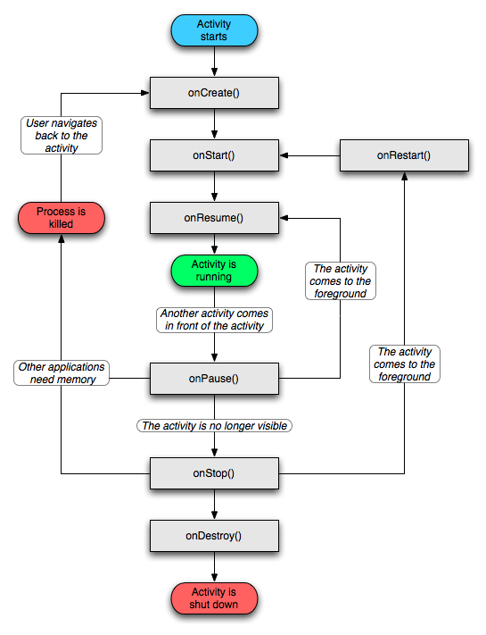

2.2 人脸识别的具体过程
- 数据收集工作，此处指的是图片的采集功能，想要进行人脸识别，必须先要通过某种方法找到人脸，而能够找到人脸的前提条件是程序能够认识到图片所包含的是一张人脸或者不是一张人脸。因此在采集图片的过程中，既要采集人脸图片，称为正样本，又要采集非人脸图片，称为负样本，正负样本比例1:3到1:5。本系统训练过程中使用了ORL人脸库
- 训练人脸模型分类器cascade.xml，利用OpenCV自带的训练器，设置好正负样本，进行训练，最终输出的结果就是一个人脸分类器xml。OpenCV也有自带的分类器，包括正脸分类器，眼睛分类器等，可以直接使用
- 检测人脸，当用户把自己的照片拍好，程序首先需要把人脸找出，分割并保存，这里主要利用的就是上一步的分类器，加载分类器对图片进行检测。为了减小光照条件，色彩，背景等因素对人脸识别准确率的影响，检测出人脸后，
需要将找到的人脸进行置灰处理，保存到指定路径中。需要注意的一个问题是，当检测到人脸进行保存时，所保存的图片必须是尺寸相同的，否则OpenCV对图片进行训练时将会报错，因此，在图片处理的时候，我们应该对图片进行resize操作，将图片的尺寸归一化。
(4)特征值提取，关于特征值提取的算法，上文已经提到，这里不再赘述。本APP采用LDA算法，利用JavaCV对人脸进行特征值提取
(5)相似度计算，当系统再得到一张用户所提供的照片时，同理，系统会先对照片进行人脸检测，分割，保存，特征值提取。利用JavaCV,对两张人脸进行相似度计算，当相似度达到60%以上时，认为是同一个人，否则，人脸识别非同一个人，重新进行识别。
以上为人脸识别的整个流程，其中检测人脸这一步调用OpenCV的detectMultisacle方法，耗时较长，我们在调用这一方法时，需要对方法的参数进行设置，从而起到加快检测速度的作用，detectMultisacle方法中有一个参数为scaleFactor，表示在前后两次相继的扫描中，搜索窗口的比例系数。默认为1.1即每次搜索窗口依次扩大10%;优化时把参数改为1.2D，可以在保证质量的前提下，大大提高效率。

2.3 OpenCV，JavaCV的使用方法
OpenCV是一个优秀的开源计算机视觉库，JavaCV是对OpenCV的进一步封装。本系统主要利用这两个工具进行人脸检测，人脸识别及图形图像处理。利用Java结合OpenCV和JavaCV的资料比较少，这里将对其进行详细介绍
- OpenCV的使用，首先去官网下载OpenCV，我们做的是Android开发，就选择OpenCV4Android,将其中的SDK导入到IDE中，将其作为library，开发时将其作为library导入。除了选择使用JavaAPI，我们还可以选用更加灵活的JNI方式。同时，想要在Android设备上使用OpenCV,首先需要现在手机上安装OpenCV Manager，在代码中，我们首先需要加载Manager。
- JavaCV的使用，首先，OpenCV和JavaCV的版本必须对应，否则容易出现问题。本系统OpenCV使用OpenCV4Android2.4.9，JavaCV使用JavaCV0.8。
使用JavaCV，将jar包导入之后，我们需要将JavaCV的动态库文件也就是.so文件加入到项目的lib文件夹中。如果开发过程中出现库函数找不到的情况，应该检查.so文件是否完全。

2.4 小结
进行Android开发，我们首先必须弄清楚Android四大组件的工作机制及发挥的作用，这是我们做开发的一个基础，同时，对于Activity，我们必须知道其生命周期，知道哪一步操作调用哪个方法，要不然会出问题。对于OpenCV和JavaCV，难点和繁琐点主要是环境配置，同时，想学好图形图像处理的相关知识，我们在做到会用的同时，要探其根本，去研究它们的源码，去学习它们的思想，去琢磨它们的算法，这对我们的提高是巨大的。对于人脸识别，我们要理解它的思想及具体流程，近年来，随着大数据技术和机器学习技术的快速发展，人脸识别的效率越来越高，人脸识别领域的未来是深度学习的，现阶段最优秀的算法就是基于深度学习的算法。因此我们还要加强学习，为技术的发展贡献自己的力量。

第3章 概要设计
本章主要介绍本系统的简要说明，设计策略，系统的包图以及系统开发时所采用的开发模式。从整体和宏观上对系统有一个清晰地认识。

3.1 系统概述
本APP名称为Unlock，是一款利用人脸识别技术来对应用进行登录和手机进行解锁的应用，Unlock主要的功能包括:
- 启动自定义锁屏，屏蔽手机自带锁屏
- 人脸检测
- 人脸识别
- 人脸识别解手机锁
- 用户信息管理

3.2 设计策略
- 结构化设计：结构化设计主要是一个化繁为简的过程，当遇到一个比较大，比较繁琐的模块或功能时，采用结构化设计可以将其分而治之。在本款APP的开发过程中，
将人脸识别主要分为了几个较小的模块：照片采集--->照片存储--->人脸检测--->人脸匹配--->相似度计算。通过划分模块使得开发的思路更加清晰，加快了开发的效率。
- 可复用化设计：复用是软件设计中的重要概念，能够用好复用，对我们的效率的提高会有很大的帮助。在Unlock的设计实现过程中，有几个模块实现了可复用的设计，分别是：人脸检测，摄像头调用，图形图片的处理，数据库相关操作，通过这几个模块的复用，使得系统开发过程中思路更加清晰，开发效率更高。
- 可扩展设计：为了能够使系统在以后增加功能时更加方便，我们为系统的扩展预留了接口，保证了系统的可扩展性。

3.3 系统功能结构包图
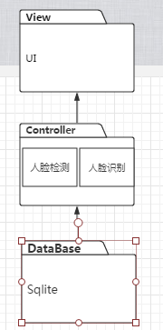
由此包图可以看出，Controller式系统的核心，它将系统对图片，文字等信息的处理返回给View,View更新系统的UI，从而使得系统能够和用户进行交互。而同时Controller从数据库sqlite中查询或存储数据，完成用户信息的管理。

3.4 系统开发模式
本系统开发时选用MVC开发模式，将系统分为三层，Model层，View层，Controller层。
Model层表示实体层，是和数据库中的表相对应的，本系统中，Model主要是指的用户信息。我们通过建立Model层的具体实体类，来和数据库中的用户信息表相映射。
Controller层表示控制器层，一般Controller层会进行一届具体的数据操作。本系统中，Controller层主要完成以下工作：1.和数据库进行信息交互，对数据库进行增删改查操作来完成用户信息的管理；2.和文件系统进行交互，完成文件的创建删除等相关操作。3.调用OpenCV和JavaCV进行人脸的检测和识别。
View层，在Android开发中，View主要用布局文件XML的来展示，每一个XML和一个Activity相对应，XML和Activity共同控制系统的UI，完成和用户的交互

3.5 系统用例模型
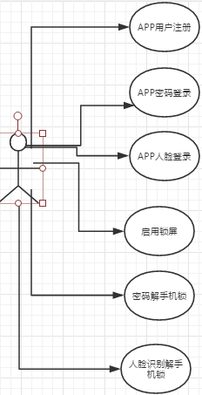
由用例模型我们可以看出系统所要提供给用户的功能

3.6 本章小结
系统的概要设计主要的目标是根据系统的需求说明书，来确定系统的总体架构，系统所分模块，以及模块间的关系。在本系统的概要设计阶段中，我决定使用MVC开发模式，用MVC开发模式，可以将系统分成三个独立的层，每个层之间通过特定的方法来进行信息的交互，这样的好处是能够尽可能地降低系统的耦合度，让每个层级只关注自己特定的领域，这样在开发出现问题时也比较容易进行排查，能够提高开发的效率，提高产品的质量。概要设计是系统设计中的一个非常重要的阶段，做好概要设计，能够使得我们以后的工作的方向更加明确，提高工作效率。

第4章 详细设计
本章主要结束本系统的详细设计，详细设计是对概要设计的一个细化。我将从以下几个方面来进行介绍：界面设计，数据库设计，主要功能的实现顺序图

4.1 界面设计
本APP主要分为两大部分，人脸解锁手机和人脸识别登录APP。
点击应用按钮我们首先会进入主界面，主界面是两大模块的入口。当点击应用登录时，进入应用登录主界面，应用登录主界面是应用的用户注册，密码登录和人脸登录的入口。用户注册和密码登录主要是包含用户信息的录入，人脸登录是调用系统摄像机，应用SurfaceView来实现照片的预览功能，当检测到人脸时，会调用特定的方法，利用蓝色矩形框标识出人脸位置，当输入人脸和人脸库人脸的匹配度达到60%以上时，识别成功，进入识别成功的欢迎界面，否则进入识别失败的重试界面。当点击手机解锁时，进入手机解锁主界面，手机解锁主界面时开启或关闭锁屏，密码录入，人脸录入的入口。密码录入界面使我们自定义的数字密码输入模块，当点击开启或关闭锁屏时，手机通知栏中会给出相应的通知。当从锁屏状态唤醒屏幕时，APP会屏蔽系统默认锁屏，启动人脸识别解锁手机的界面，此界面能够调用摄像头形成预览，同时也是密码解锁手机的入口。
以上为整个APP的界面设计跳转逻辑，以及每个界面所具有的功能。

4.2 数据库设计
- 数据库环境：UnLock使用Android自带的Sqlite数据库，Sqlite是一种轻量级的数据库，不用额外引入Jar包，加载驱动。我们可以利ADT的DDMS对Sqlite进行可视化操作。
- 数据库表结构的设计
本次设置涉及数据库的内容不多，主要包括一个用户信息表，主要用来支持用户的注册，登录，以及查找用户头像的路径。下面将给出用户信息表User的表结构

表4-1 User表
表名 | User
列名 | 数据类型（精度范围） | 空/非空 | 约束条件
id | int | 非空 | Primary key
username | varchar | 空
password | varchar | 空
photopath | varchar | 空

4.3 人脸识别顺序图
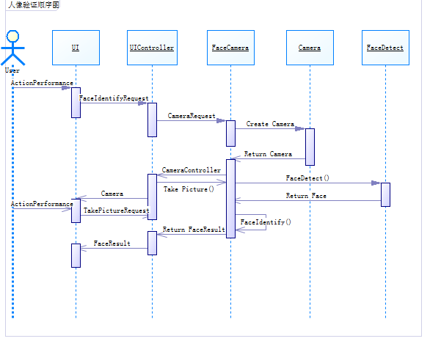
图4-1 人脸识别顺序图
以上为人脸识别功能的顺序图，其中包括人脸检测。当用户通过UI向系统发出人脸识别的请求时，系统首先会调用摄像头，产生摄像头对人脸的预览，预览产生后，用户点击按钮从而发出拍照的请求，摄像头拍摄照片并把照片存储到手机本地SD卡中。存储之后，OpenCV的人脸检测算法进行人脸检测，用蓝色矩形框框出人脸，并将框出的人脸进行切割，重新保存。然后切割好的人脸和ORL数据库中的人脸进行相似度对比，调用JavaCV的方法，利用LDA算法得到人脸相似度的结果，将结果返回给用户。

4.4 本章小结
详细设计主要是对概要设计的一个细化。再进行详细设计的过程中，我们需要清楚每个功能实现的逻辑，我们可以用UML的顺序图或者状态图来表示，这样就将设计思路用图形的方式展现出来，使得设计方案更加的直观和容易理解，在开发过程中能够减少逻辑错误的产生，同时当程序运行过程中出现bug时，我们可以根据bug的具体类型找到程序具体是在哪一个状态出错，以利于我们调试，能够提高开发效率，提高产品的质量。

第5章 系统实现
本章详细介绍系统实现的具体细节，Unlock人脸解锁系统根据功能划分主要分为两个模块，第一部分是人脸识别解锁手机，关于这个功能，我会主要介绍Android锁屏开发的细节，文件的操作，第二个为人脸识别登录APP，关于这个功能我会主要介绍人脸识别实现的具体细节，包括人脸检测和相似度计算，以及数据库的表结构设计。

5.1 系统配置
本机开发环境为：
Windows 7 操作系统64位
Java开发环境为JDK 1.7.0_80
Android Development Tools
Eclipse JUNO
OpenCV Android SDK为OpenCV-2.4.9-android-sdk
JavaCV 0.8

5.2 APP UI 设计实现
本款App名字为Unlock，首先是主页面，主页面提供两个按钮以便我们进入APP的两个不同功能--人脸解锁手机和人脸登录APP
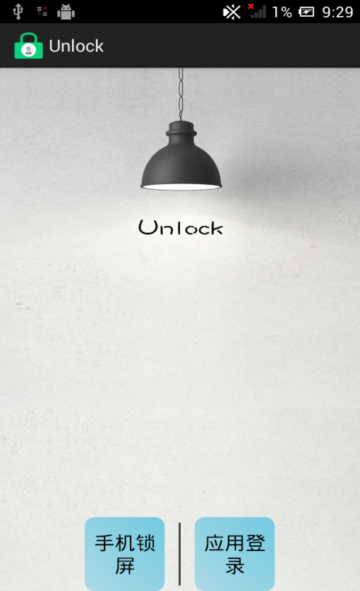
- 手机锁屏
点击手机锁屏按钮，我们会进入锁屏功能界面，包括三个按钮，开启锁屏，人脸录入，密码录入。首次进入APP时，三个按钮都为黑白色，当数字密码录入成功，人脸录入成功时，按钮会由黑白色变为绿色，只有当人脸录入和数字密码录入都成功完成时，点击开启锁屏才能成功开启锁屏功能，开启锁屏成功之后按钮会由黑白色变为绿色。

初次进入APP，点击人脸录入按钮，进入人脸录入界面，对录入的照片的数量要求是三张，当录入数量超过三张时，系统会自动关闭本界面
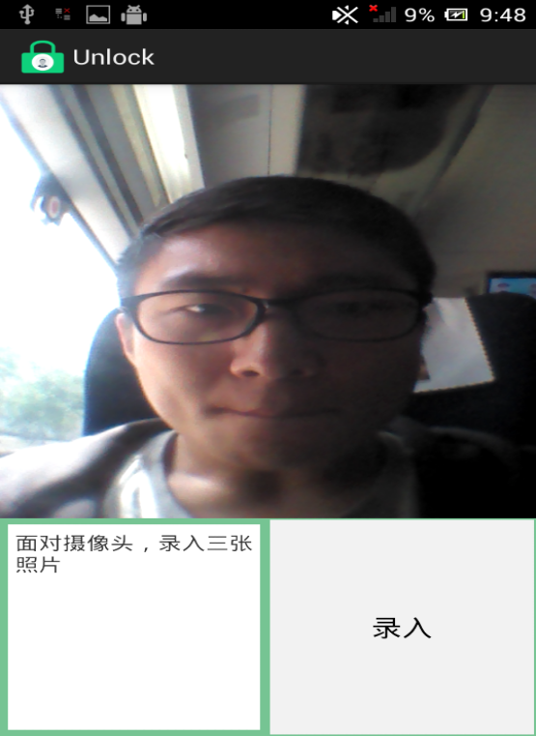

此界面包含一个Button,一个TextView,一个SurfaceView,其中SurfaceView用来显示摄像头所捕捉到的图像信息，Button为录入按钮，当点击录入时，进行拍照。
初次进入APP，点击数字密码按钮，会进入密码设置界面。密码为四位，当输入完成时，系统会自动退出本界面
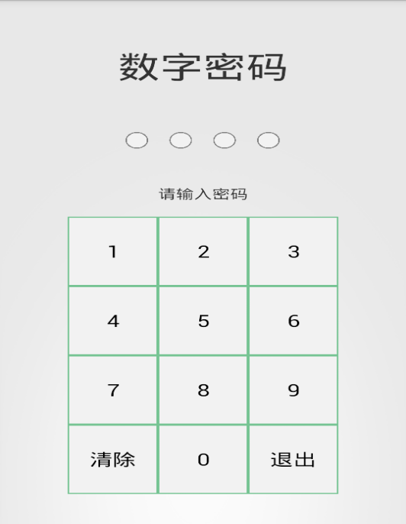
其中数字键盘利用了LinearLayout的嵌套和12个Button来实现此效果
当数字密码和人脸录入都成功时，点击开启锁屏，当我们对手机进行锁屏重新唤醒屏幕时，会进入人脸解锁界面：
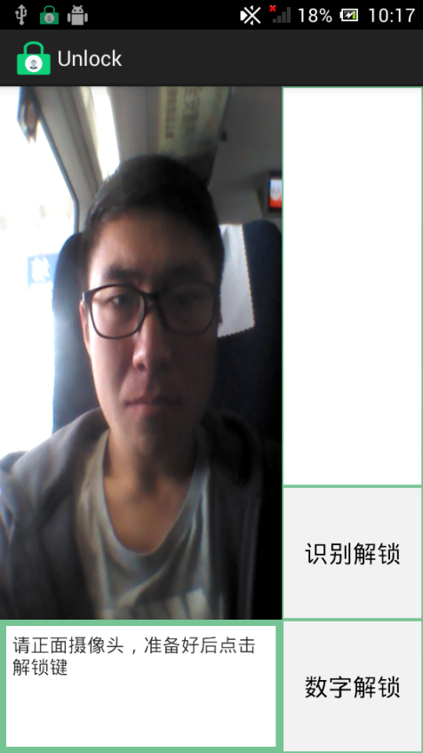
此界面代码实现细节类似人脸录入界面，多了一个数字解锁按钮，当点击数字解锁时，进入密码解锁界面，密码解锁界面和密码录入界面相同，在此不再赘述。
- 人脸登录
当在主界面点击应用登录按钮时，会进入应用登录主界面，此界面中包含三个按钮，分别是用户注册，密码登录，人脸登录
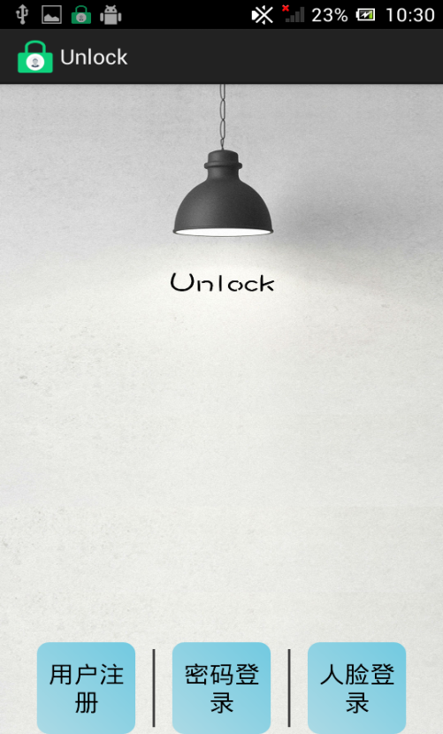

用户登录界面不再赘述，用户注册主要包括两部分，分别为个人信息录入和照片录入，当点击相机按钮时，录入人脸信息
当点击人脸登录按钮时，会启动摄像头，此时需要将正脸面对摄像头，三秒之后，系统会自动拍摄照片

当拍摄完照片时，会出现一个正在识别的dialog，识别完成时，dialog消失。

5.3 数据库设计实现
本系统的数据库使用Sqlite,Sqlite是Android系统自带的一种数据库，量级教轻。Sqlite中封装了很多库函数，当我们对数据库进行操作时，可以直接调用对应的方法，使得我们的开发工作更加便捷。
新建数据库和表结构，我们可以借助于SQLiteOpenHelper类，编写自己的数据库工具类继承SQLiteOpenHelper。本系统中，我们的数据库设计比较简单，数据库名称为user.db，其中有一张表，用户信息表，表中内容包括用户名，密码，人脸照片路径，下面给出数据库创建和表结构创建的代码：
public class DbUtil extends SQLiteOpenHelper{

static String name="user.db";
static int dbVersion=1;
public DbUtil(Context context) {
super(context, name, null, dbVersion);
}
//只在创建的时候用一次
@Override
public void onCreate(SQLiteDatabase db) {
String sql="create table user(id integer primary key ,username varchar(20),password varchar(20),photopath varchar(20))";
db.execSQL(sql);
}
@Override
public void onUpgrade(SQLiteDatabase db, int oldVersion, int newVersion) {

}
}
当我们在Dao层进行数据库操作时，首先需要对数据库进行初始化，创建数据库，创建表结构，设置数据库版本号，然后才能进行具体的操作。
当使用Sqlite进行数据查询时，会经常用到游标。游标是数据处理时所用到的一种方法，可以简单地把游标理解为指针，一般指示为一行，本系统实现登录功能时，会使用到数据查询的功能，相关代码为：
@Override
public String login(String username, String password) {
// TODO Auto-generated method stub
SQLiteDatabase sdb=dbHelper.getReadableDatabase();
String sql="select * from user where username=? and password=?";
Cursor cursor=sdb.rawQuery(sql, new String[]{username,password}); //游标
if(cursor.moveToFirst()==true){
cursor.close();
return "True";
}
return "false";
}

5.4 人脸登记功能设计实现
人脸登记功能，重点在于如何调用系统摄像机，如何拍照，拍完照之后如何保存以及从保存的图片中如何探测到人脸。首先，想要调用系统摄像机，我们必须获得系统摄像机的使用权限，想要存储和读取图片，需要获得内存卡的读取和写入权限。这就需要在AndroidManifest.xml中加入相机使用权限的代码。
调用系统摄像头，我们需要在拍照之前得到摄像头的反馈，也就是预览，这需要我们的Activity实现接口SurfaceHolder.Callback, Camera.PictureCallback中的相应方法。SurfaceView为我们实现摄像头的预览，我们需要重写SurfaceChanged,SurfaceCreate,SurfaceDestroy方法。实现拍照功能，我们需要重写onPictureTaken方法，onPictureTaken方法主要实现的功能是当用户发出拍摄照片的请求时，调用系统摄像头进行拍照，并对照片进行尺寸的重新定义，对照片进行重命名等操作，最后将处理好的图片按照给定的路径保存到手机的SD卡中。
此方法实现了拍照功能，同时完成了照片的存储，为了防止内存溢出异常，我们可以对图片进行压缩。
图片保存成功之后，下一步所需要做的工作是在图片中找出人脸，分割图片并保存到文件夹中，要想检测到人脸，首先需要让OpenCV认识人脸，这就需要建立好人脸模型，具体训练方法为使用OpenCV自带分类器分别对正负样本进行训练，得到人脸分类器XML。然后需要让OpenCV加载人脸识别分类器，具体代码实现为：
private BaseLoaderCallback mLoaderCallback = new BaseLoaderCallback(this) {
@Override
public void onManagerConnected(int status) {
switch (status) {
case LoaderCallbackInterface.SUCCESS:
{
mJavaDetector=newCascadeClassifier("/sdcard/FaceDetect/haarcascade_frontalface_alt2.xml"
//mJavaDetector=newCascadeClassifier("/sdcard/FaceDetect/cascade.xml");
}
break;
default: {
super.onManagerConnected(status);
}
break;
}
}
};
接下来我们就需要利用OpenCV来帮助我们探测到人脸，首先需要将图片读入，需要将图片转换为Mat数据结构，然后利用detectMultisacle方法，这里需要对detectMultiscale方法做一个解释，detectMultiscale有四个不同的重载方法，这里对其中的两个进行解释，首先是两个参数的，也是我开发过程中最开始使用的detectMultiscale(Mat image,MatOfRect objects)，这里的两个参数image代表输入的图像，objects表示标识人脸的矩形框，使用这个方法时，出现了比较严重的效率问题，探测人脸大概需要花费15s左右的时间，这是无法接受的，后来经过查阅资料发现了第二个重载的方法detectMultiscale(Mat image, MatOfRect objects, double scaleFactor, int minNeighbors, int flags, Size minSize, Size maxSize),其中前两个参数和第一个方法一样，scaleFactor表示两个不同的检测窗口在两次扫描之间有多大的跳跃，默认为1.1，表示第二个窗口比第一个窗口扩大10%，这个参数设置的越大，检测速度越快，精度越低。minNeighbours表示临近的矩形框数，默认为3，表示至少有三次重叠的检测，才能证明人脸确实存在。minSize和maxSize表示检测时最小和最大的范围。经过参数的优化得到的最终方法为：detectMultiScale(image,faceDetections,1.2D, 2, 2, new Size(150.0D, 150.0D), new Size()),可以将速度提高到三秒之内完成人脸检测。

5.5 人像验证功能设计实现
在前文中，介绍了人脸识别的具体步骤，其中的人脸检测是和人脸录入的人脸检测的实现方法一样，再此不做赘述。
人脸检测完成后，为了实现人脸识别，我们需要将得到的人脸同人脸库中的人脸进行相似度对比，因此，我们应该首先加载人脸库，人脸库为我们人脸注册后经过处理后的照片，尺寸相同，色度置灰，人脸库中的图片都已经利用LDA算法提取出了特征值。当登录时，OpenCV会对新的人脸图片进行训练，提取特征值，然后和人脸库对比，得到预期人脸，然后对比预期人脸和登录时录入的人脸，得到相似度。具体代码实现为：
得到预期人脸:
public int Identification() {
FaceRecognizer fr = createFisherFaceRecognizer();
MatVector mv = new MatVector(faceList.size());
CvMat cvMat = CvMat.create(faceList.size(), 1, CV_32SC1);
for (int i = 0; i < faceList.size(); i++) {
IplImage img = cvLoadImage(faceList.get(i).getPath(),
CV_LOAD_IMAGE_GRAYSCALE);
mv.put(i, img);
cvMat.put(i, 0, i);
}
fr.train(mv, cvMat);
IplImage testImage = cvLoadImage(Environment.getExternalStorageDirectory()
+ "/FaceDetect/faceDone.jpg",
CV_LOAD_IMAGE_GRAYSCALE);
return fr.predict(testImage);
}
计算相似度：
public double CmpPic(String path) {
int l_bins = 20;
int hist_size[] = { l_bins };
float v_ranges[] = { 0, 100 };
float ranges[][] = { v_ranges };
IplImage Image1 = cvLoadImage(Environment.getExternalStorageDirectory()
+ "/FaceDetect/faceDone.jpg",
CV_LOAD_IMAGE_GRAYSCALE);
IplImage Image2 = cvLoadImage(path, CV_LOAD_IMAGE_GRAYSCALE);
IplImage imageArr1[] = { Image1 };
IplImage imageArr2[] = { Image2 };
CvHistogram Histogram1 = CvHistogram.create(1, hist_size,
CV_HIST_ARRAY, ranges, 1);
CvHistogram Histogram2 = CvHistogram.create(1, hist_size,
CV_HIST_ARRAY, ranges, 1);
cvCalcHist(imageArr1, Histogram1, 0, null);
cvCalcHist(imageArr2, Histogram2, 0, null);

cvNormalizeHist(Histogram1, 100.0);
cvNormalizeHist(Histogram2, 100.0);
return cvCompareHist(Histogram1, Histogram2, CV_COMP_CORREL);
}
当相似度的返回值大于60%时，认为是同一个人。

5.6 Android锁屏开发设计实现
Android锁屏开发，要用到四大组件中的Service。进行Android锁屏开发，首先应该在AndroidManifest.xml中加入相关的权限并加入Service组件的声明。
然后我们需要编写自己的Service类，本系统中自定义了LockService类实现Service接口。LockService实现在启动Service服务的前提下唤醒手机屏幕时，屏蔽系统自带锁屏程序，启动APP解锁界面，禁用返回键，Home键。当人脸解锁成功或密码解锁成功时，进入手机主界面。

5.7 本章小结
本章主要介绍了Unlock在开发过程中所使用的一些技术的细节。包括应用UI的设计，人脸检测，人脸识别，手机锁屏开发，数据库设计等主要功能的开发思路和代码实现，在具体的代码实现的过程之中，我们会发现我们认为理所应当对的东西会出现这样或那样的错误，面对这些困难和错误，我们需要耐心排查，利用好断点和DEBUG进行调试，同时，要善于查阅资料，善于利用论坛等学习平台，善于学习开源资料和代码，在开发这款APP的过程中，由于要用到OpenCV，而自已以前从来没有接触过OpenCV，因此要想尽办法进行自我学习，在学习过程中，我从OpenCV中文论坛，博客园和CSDN提出了自己所遇到的问题和困难，通过前辈们的解答和指点，我能够快速地定位到错误的根源，同时通过融合别人的思路，使得自己的思路也越来越清晰。当然，如果互联网上的资料如果解答不了自己的问题，那么就需要查阅书籍，研究源码，深究类，方法甚至是每个参数的作用，原理和用法，只有从根源上理解所用的东西，才能对它做出最大限度的优化。开发APP，我们不应该只关注功能的实现，还要最大限度地优化APP的UI，UI设计影响整个应用的用户体验，在做UI设计的过程中，应该多听取不同的人的不同的建议，取其精华，去其糟粕，做出符合人们使用习惯的界面，提高用户体验。

第6章 结论
三月初，我开始了自己的毕业设计工作，直到今天，系统的设计实现和论文的编写工作基本完成。在这两个多月的工作当中，我完成了从最初的概要设计，详细设计以及后来的代码实现工作。在工作的过程中，遇到了各种各样的困难，通过看前辈博客，研究源码以及借助书籍，逐个解决了这些问题，在解决问题的过程当中，提高了自己的理论和实践结合的能力以及解决问题的能力。
Unlock是一款利用人脸识别技术解锁手机，登录应用的软件。在完成人脸识别功能的过程中，我查阅了很多人脸识别技术的资料。逐渐对人脸识别技术有了自己的认识。在毕业设计的代码实现过程中，我完成了整个的人脸识别过程，包括从最开始的人脸模型XML的训练，到人脸探测，最后是人脸相似度的计算。在这期间，我主要用到了两个工具：OpenCV和JavaCV，这两个工具都是图形图像识别的函数库，我们可以通过其中的方法完成人脸检测，人脸识别，图片处理的相关工作，在利用这两个工具的时候，我们应该注重学习他们的源码，这样在遇到效率问题时，我们才可以知道从哪入手才可以使其得到优化。
Unlock是运行在Android操作系统上，起初一开始做人脸识别解手机锁屏时，不知从哪个方向入手，以为要从Android源码上做文章，走了不少弯路。后来经过查询资料了解到手机自带的锁屏也相当于一个应用，而手机锁屏屏幕就相当于一个Activity，这样就为我的工作指明了方向，在做这项工作的过程中，学习了Android四大组件及其相关作用，Service和通知的用法，以及利用Service组件和通知组件实现屏蔽手机自带锁屏，使用自定义锁屏的方法。
在学习人脸识别的过程当中，我了解了当前主流的人脸识别算法和经典的人脸识别算法，在人们对效率要求越来越高的时代，机器学习在人脸识别算法领域走在了最前列，因此，要想学习好人脸识别技术，我们应该了解，学习，研究机器学习的相关思想，不断提高自己。我们应该努力学习新知识，新技术，大胆创新，走在先进技术和时代的前列。

致 谢
随着毕业设计工作的完成，我的大学时光也所剩不多。回首这宝贵的青春岁月，不禁感慨万分。在此，我想向陪伴了我整个大学时期的老师，同学表示感谢，没有你们的帮助，陪伴，就没有我的成长，是你们督促我，鞭策我，在我遇到困难时，陪在我的身边，帮我度过。
同时，我还要感谢我的毕业设计指导老师郭磊老师，在毕业设计的开始阶段，郭磊老师给了我大致的方向，后来又陆续给了我人脸识别，视频开发相关资料。在这些资料的帮助下，我的毕业设计工作有了很明显的进展。在我遇到困难时，老师给我建议，引导我进行思考。
总之，感谢所有给过我帮助的老师，同学，大学生活即将结束，我们也将要进入新的领域，面对更加严峻的挑战，一起加油。

参考文献

[1]Joseph.Howse Android OpenCV应用程序设计[M]. 北京：清华大学出版社，2015.01
[2]Bradski,Kaehler 学习OpencCV[M]. 北京：清华大学出版社，2009.10

